|  |  |  |  |  |  |
| --- | --- | --- | --- | --- | --- |
|  | | **작성자** | **2016184005 김의진**  **2017184014 박재홍** | **팀명** | TRIPY |
| **주차** |  | **기간** | **2021.02.03~2022.03.02** | **지도교수** | **정 내 훈**(서명) |
| **이번주 한일** | * **김의진 : 공지사항(등록,수정,삭제,조회), 관리자 유저 정보 조회** * **박재홍 : 방명록 남기기 및 친구 DB 관리** | | | | |

**<상세 수행내용>**

* + **김의진**  
    - 서비스 내 공지 사항 등록, 수정, 삭제, 조회 구현 (관리자 계정으로 로그인 이후, Summernote 텍스트 에디터를 활용, 사진 업로드 및 다양한 툴 활용 가능, 게시물 고정 기능으로, 최상단 위치 가능)

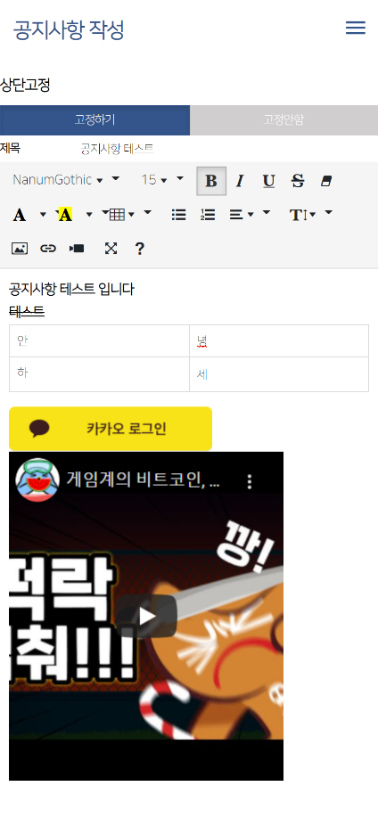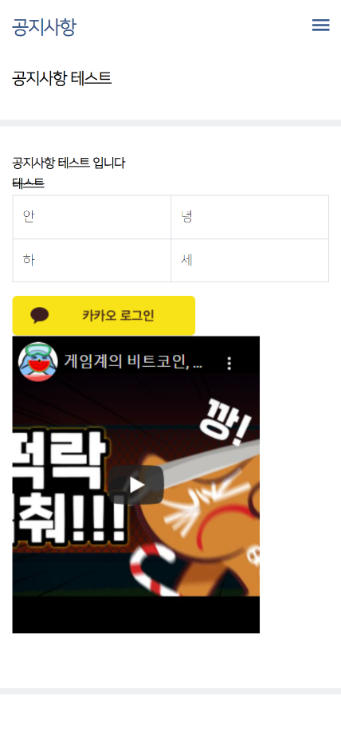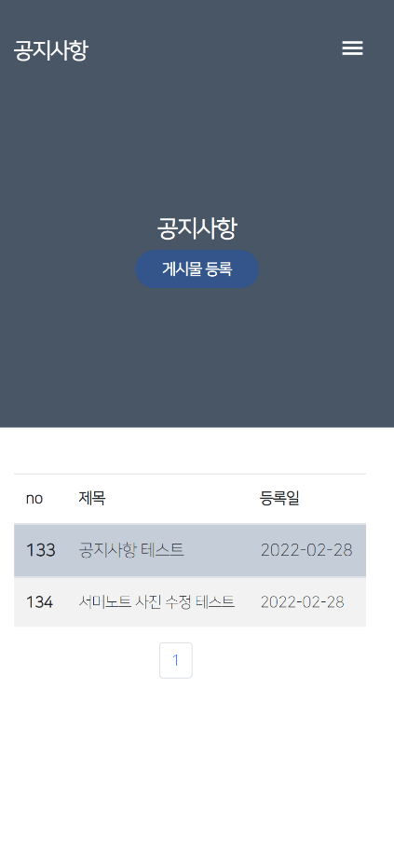

- 관리자 페이지 유저 관리 구현 (사용자 정보 조회, 계정 삭제, 삭제한 유저 정보 조회, 삭제한 유저 완전 삭제) – 권환, 비밀번호 변경 미구현

- 관리자 페이지 공지사항 관리 구현 (게시물 보기, 수정, 삭제, 게시판 리스트 체크한 공지사항 삭제)

- 네비게이션 창, 관리자 일시, 관리자 전용 네비게이션 추가

- 서버 코드 정리

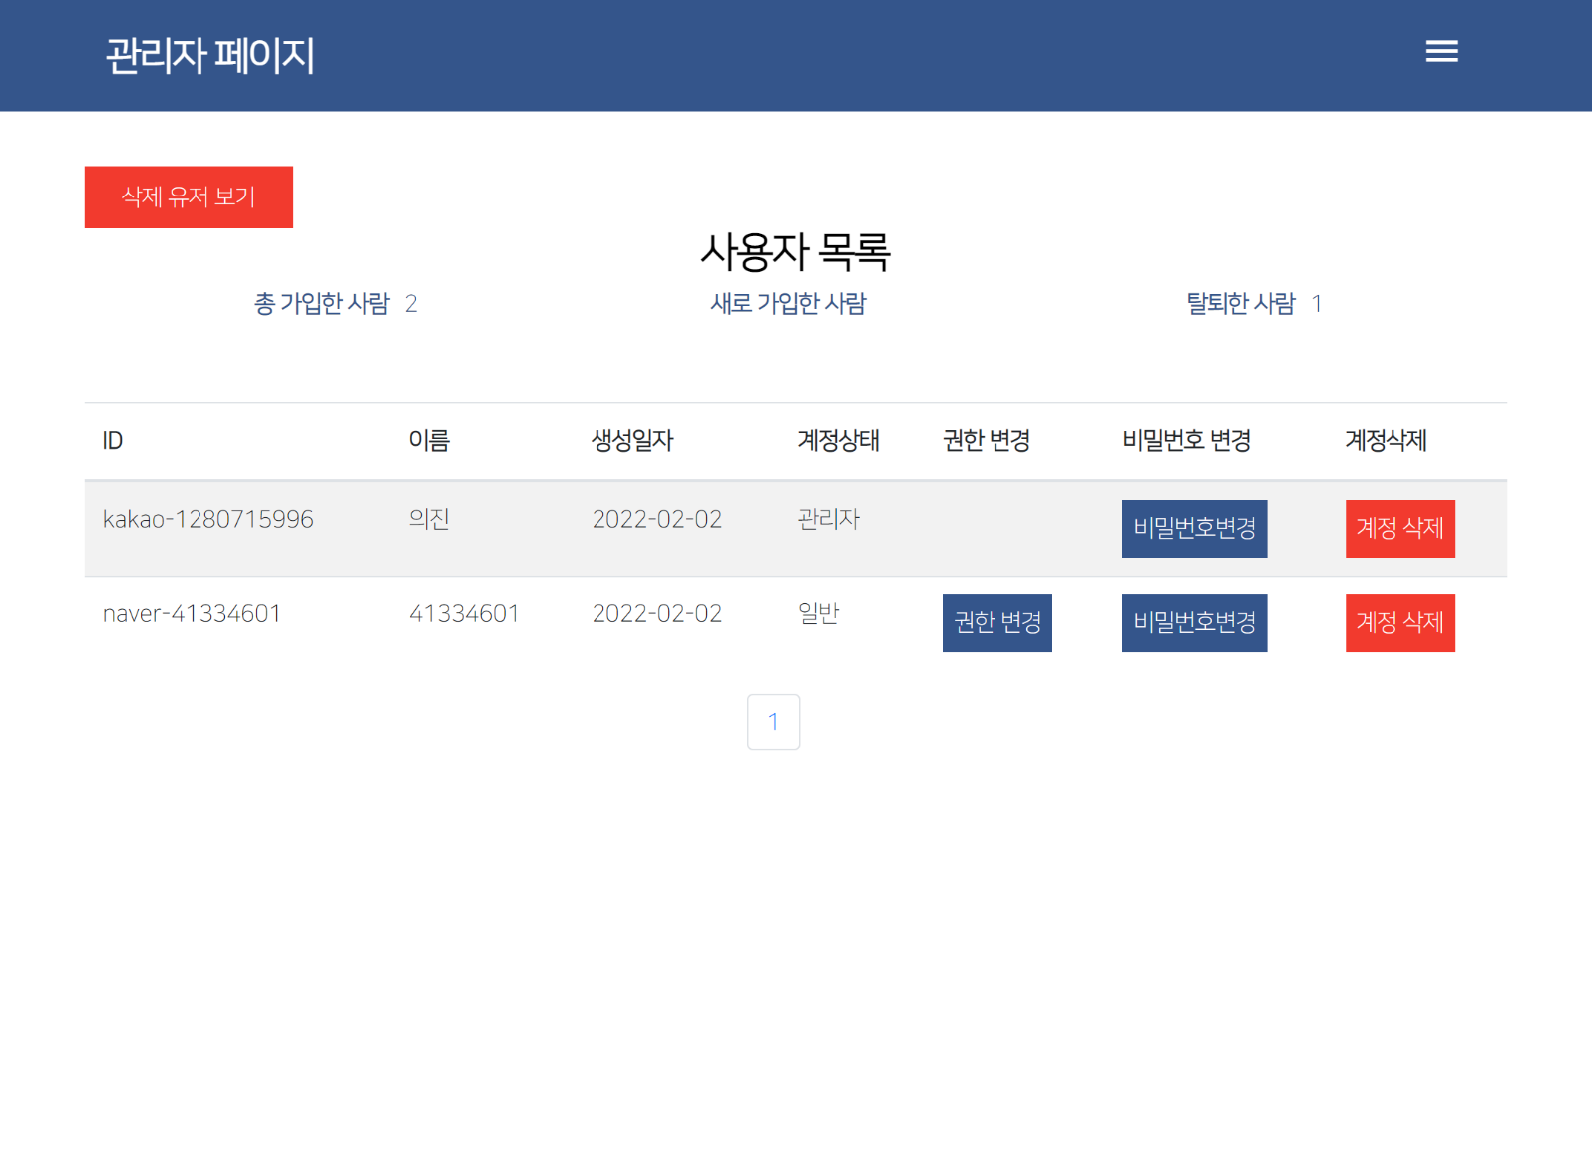

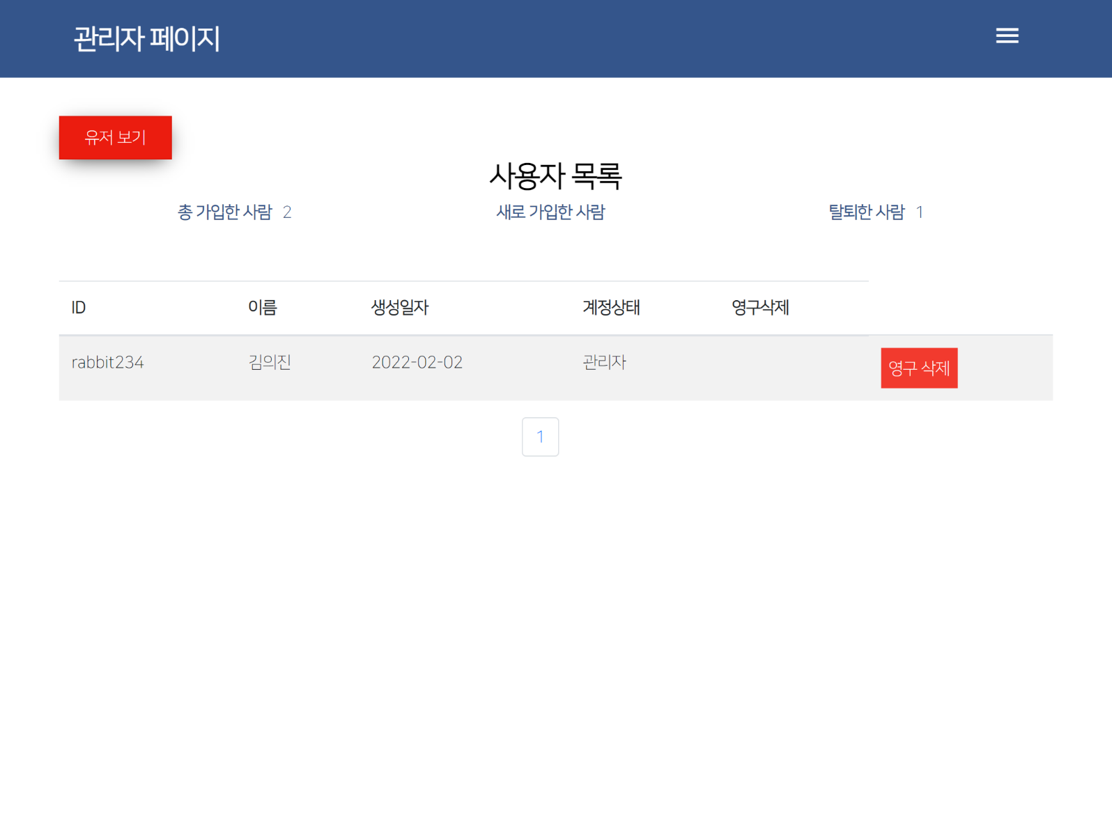

* + **박재홍**

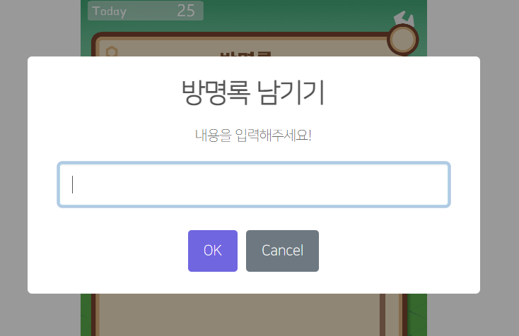

* 방명록 창 구현, 한글 및 특수문자 입력 가능.

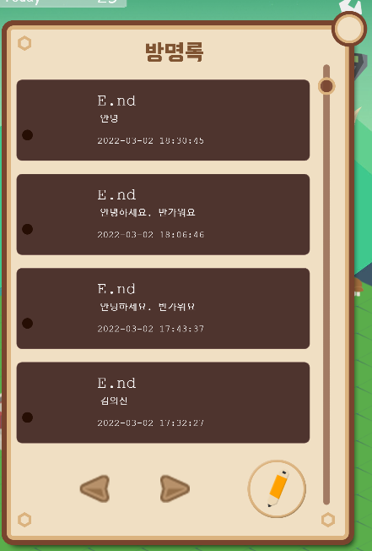

* DB에 내용이 저장되어 다른 사용자도 작성 및 방명록 보는 것이 가능.
* 친구 맵 불러오기 기능 제작.

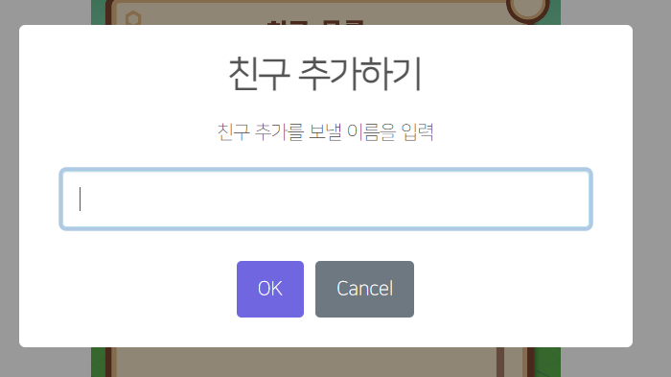

* 친구를 추가할 경우 관련 내용 DB에 저장.

|  |  |  |  |
| --- | --- | --- | --- |
| **문제점 정리** | 의진 : 간편로그인 사용자도, 비밀번호를 변경 할 수 있는 문제  재홍 : 엔진 내에서 사진 불러오기 불가. | **해결 방안** | 의진 : 유저 테이블에 간편 가입, 로컬 로그인 타입을 분리하는 컬럼 추가 예정  재홍 : 예시 검색 및 서버 관련 추가 공부. |
| **다음 주차** |  | **다음 기간** |  |
| **다음주 할 일** | 의진 : 여행 업적 개발 시작 (프로토 타입 개발 이후, 추가 기능 구현 예정) – 사용자 GPS 범위내, 업적 안내, 업적을 도전하고, 사용자가 업적의 GPS 범위에 있을 경우, 업적 클리어 노출  재홍 : 친구 방문시의 인터페이스 및 친구 신청 알림 창 제작. | | |
| **지도교수**  **Comment** |  | | |